**Практичне заняття № 12**

**Змістовий модуль 2. Геоінформаційні системи у землевпорядному виробництві**

**Тема 5. Національна кадастрова система**

**Тема:**Ознайомлення з можливостями Національної кадастрової карти. Базові шари. Знаходження земельної ділянки по кадастровому номеру та за адресою

**Мета:** Вивчення можливостей Національної кадастрової карти

**ТЕОРЕТИЧНІ ВІДОМОСТІ**

**Кадастровий номер земельної ділянки** – це індивідуальний цифровий код (номер) земельної ділянки, що не повторюється на всій території України, присвоюється земельній ділянці з метою її ідентифікації та зберігається за нею протягом усього часу існування такої ділянки.  
В кадастровому номері «зберігається» інформація щодо розташування земельної ділянки, цільового призначення, меж та інших важливих даних.  
Унікальний цифровий код присвоюється земельній ділянці під час реєстрації в Державному земельному кадастрі та не повторюється на всій території України.  
Кадастровий номер складається з 19 цифр, розділених двокрапкою. Та **має таке тлумачення:**

* Перші 10 визначають межі адміністративно-територіального устрою України (населений пункт).
* Наступні 2 – номер кадастрової зони відносно адміністративної області.
* Наступні 3 – номер кадастрового кварталу відносно кадастрової зони.
* Останні 4 – інформують про місцезнаходження земельної ділянки відносно кадастрового кварталу.

Відповідно до законодаства, наявність у земельної ділянки такого унікального кадастрового номера обов’язкова.  
Стаття 132 [Земельного Кодексу України](https://zakon.rada.gov.ua/laws/show/2768-14#Text) передбачає, що угоди про відчуження земельних ділянок можливі лише за наявності у кожної ділянки унікального кадастрового номера.  
На сьогодні, без кадастрового номера неможливо здійснити будь-яку юридичну операцію з земельною ділянкою:

* продаж;
* дарування;
* спадщина;
* застава;
* обмін;
* поділ чи об’єднання;
* оренда;
* внесення в статутний фонд підприємства;
* продаж будинку чи будівлі, розташованій на ділянці.

**Важливо!** Кадастровий номер присвоюється земельній діляні незалежно від форми власності. У разі переходу права власності на земельну ділянку від однієї особи до іншої, виникнення інших, крім права власності, речових прав на земельну ділянку, зміни речових прав на земельну ділянку, інших відомостей про неї кадастровий номер не змінюється.

Присвоєння кадастрового номеру - обов'язкова складова процесу приватизації, оформлення прав власності, врегулювання договірних відносин, що здійснюється шляхом державної реєстрації земельної ділянки у Державному земельному кадастрі.  Кадастровий номер присвоюється земельній ділянці незалежно від форми власності. У разі переходу права власності на земельну ділянку від однієї особи до іншої, виникнення інших, крім права власності, речових прав на земельну ділянку, інших відомостей про неї - кадастровий номер не змінюється. У разі поділу чи об'єднання, земельній ділянці (земельним ділянкам) присвоюються нові кадастрові номери.

## [Як користуватися Публічною кадастровою картою України](http://khersonska.land.gov.ua/info/iak-korystuvatysia-publichnoiu-kadastrovoiu-kartoiu-ukrainy/)

[Публічна кадастрова карта України](http://map.land.gov.ua/kadastrova-karta) містить відомості про кордони держави, областей та районів, ортофотоплан всієї території України в цифровому форматі, оглядові карти, карти ґрунтів. Щодо конкретної земельної ділянки доступні відомості про площу, кадастровий номер, цільове призначення, форму власності. Додатково відмічені місця розташування Центрів надання адміністративних послуг.

Публічна кадастрова карта виконує дві основні функції:

1.Перевірка наявності земельної ділянки в Державному земельному кадастрі України та відсутність помилок і невідповідностей в її відображенні.

2.Можливість надіслання електронної заяви про відсутність ділянки або помилки і невідповідності в її відображенні.

На сайті можна самостійно перевірити чи зареєстрована певна земельна ділянка, правильність відображення відомостей про неї (і надіслати заяву у випадку виявлення неточностей або «накладок» інших земельних ділянок), переглянути інформацію про право власності та інші речові права на земельну ділянку. Також через веб-сайт публічної кадастрової карти можна замовити витяг з державного земельного кадастру про земельну ділянку або довідку про нормативну грошову оцінку земельної ділянки.

Щоб потрапити на Публічну кадастрову карту можна ввести її в пошукову стрічку - «Публічна кадастрова карта».

Або ж ввести в стрічці пошуку браузера адресу сайту:  <https://map.land.gov.ua/kadastrova-karta>.

**Як знайти земельну ділянку за кадастровим номером?**

На державному акті на землю нового зразка (виданий після 2004 року) кадастровий номер розташовано на звороті. Його слід ввести у вікні пошуку на сторінці Публічної кадастрової карти України [**http://map.land.gov.ua/kadastrova-karta**](http://map.land.gov.ua/kadastrova-karta) та натиснути кнопку пошуку.

Якщо земельна ділянка наявна в Державному земельному кадастрі, інформація про земельну ділянку повинна з’явитися на Публічній кадастровій карті.

Дані про власника земельної ділянки на Публічній кадастровій карті України не публікуються.

Якщо державний акт виданий до 2004 року, то кадастровий номер треба шукати в Довідці про присвоєння кадастрового номера.

Якщо Ви не змогли знайти свою ділянку на Публічній кадастровій карті України або виявили помилки в її відображенні, Публічна кадастрова карта України допомагає сформувати електронну заявку із зазначенням проблеми, яка виникла, та надіслати її на розгляд в органи земельних ресурсів.

**Як знайти земельну ділянку, яка не має кадастрового номера?**

Якщо державний акт виданий до 2004 року є вірогідність, що кадастрового номера ділянка не має, а відомостей в Державному земельному кадастрі про неї може не бути.

У такому разі необхідно ввести інформацію про місцезнаходження ділянки: область, район та населений пункт, де знаходиться земля.

[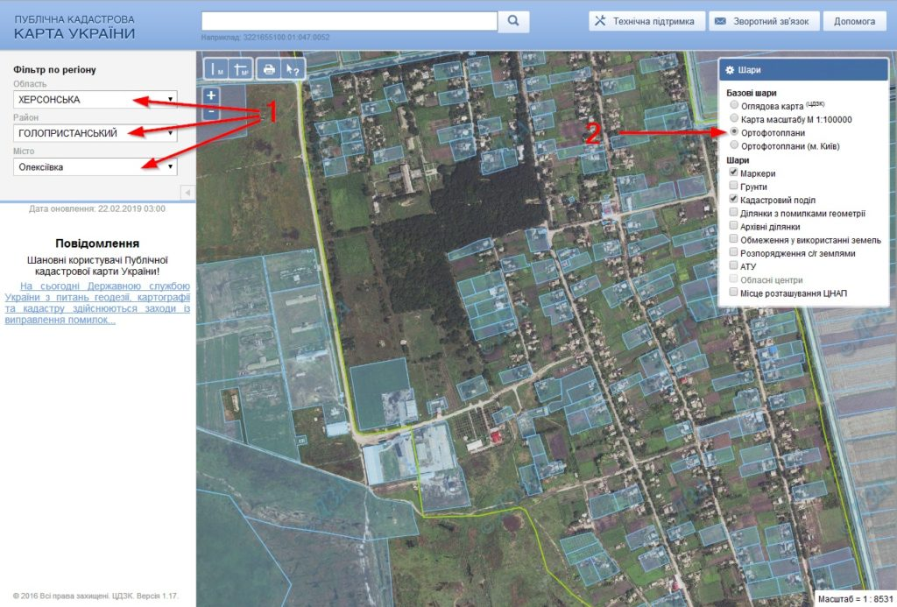](http://khersonska.land.gov.ua/wp-content/uploads/2019/02/%D0%9F%D0%9A%D0%9A%D0%B0%D1%80%D1%82%D0%B0-2.jpg)

Далі треба визначити місце розташування земельної ділянки, використовуючи коліщатко миші (збільшення та зменшення масштабу) або кнопки «+» та «-» [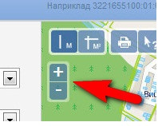](http://khersonska.land.gov.ua/wp-content/uploads/2019/02/1.jpg)на карті, ліву клавішу миші (якщо її натиснути, коли курсор знаходиться на карті, то карту можна пересувати в зворотному напрямку).

Для того, щоб краще орієнтуватися на місцевості можна підключити супутниковий знімок, спочатку натиснувши на карті на кнопку «Шари», [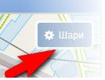](http://khersonska.land.gov.ua/wp-content/uploads/2019/02/2-1.jpg)а потім обравши пункт «Ортофотоплан».

Якщо земельна ділянка не позначена на карті – найвірогідніше, про неї немає відомостей у державному земельному кадастрі, тож необхідно присвоїти земельній ділянці кадастровий номер.

**Які дані можна дізнатися з Публічної кадастрової карти?**

Якщо земельна ділянка наявна в Державному земельному кадастрі, інформація про земельну ділянку повинна з’явитися на Публічній кадастровій карті, зокрема Ви зможете побачити такі відомості:

* кадастровий номер земельної ділянки;
* форма власності (на прикладі – приватна);
* цільове призначення (на прикладі – 01.03. Для ведення особистого селянського господарства);
* площа ділянки в гектарах (на прикладі – 0,7916 га)

[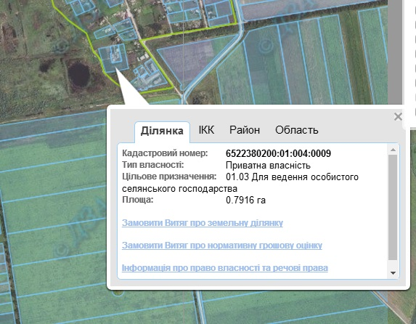](http://khersonska.land.gov.ua/wp-content/uploads/2019/02/3-1.jpg)

**Як дізнатися прізвище власника земельної ділянки?**

Щоб отримати інформацію про власника:

1. Оберіть необхідну земельну ділянку (можна ввести кадастровий номер або знайти вручну);
2. Оберіть пункт «Інформація про право власності та інші речові права»;
3. Авторизуйтесь через Ваші банківські відомості BankID (наприклад Приват24) або через електронний цифровий підпис.

[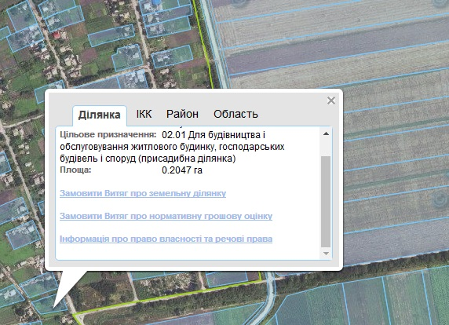](http://khersonska.land.gov.ua/wp-content/uploads/2019/02/4.jpg)

На сьогодні Державною службою України з питань геодезії, картографії та кадастру здійснюються заходи із виправлення помилок, які містяться в Державному земельному кадастрі.

На Публічній кадастровій карті України створено окремий інформаційний шар «Ділянки з помилками геометрії», який відображає земельні ділянки, що мають перетини з іншими земельними ділянками.

[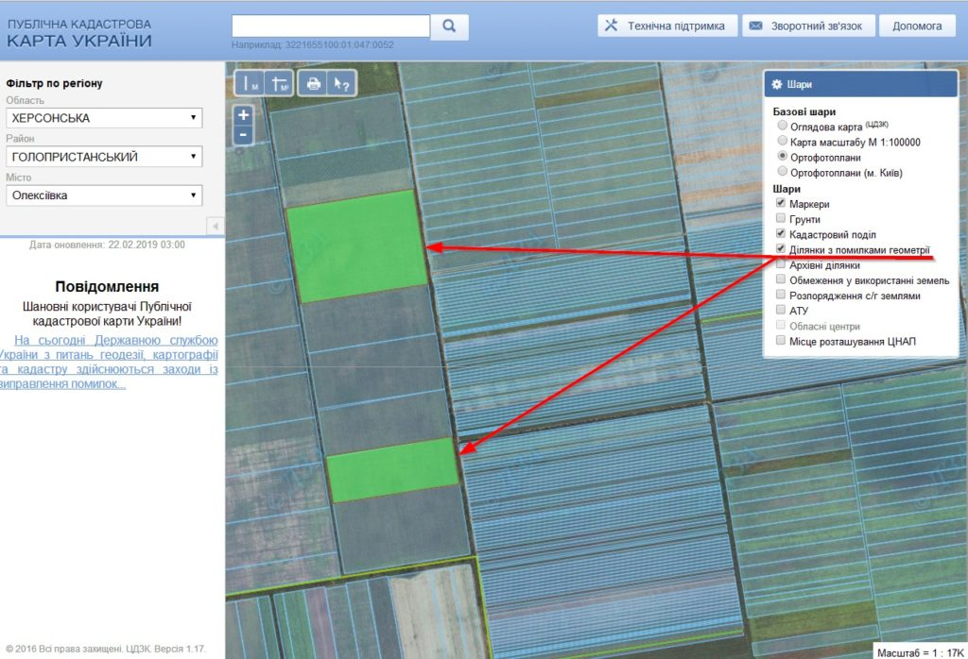](http://khersonska.land.gov.ua/wp-content/uploads/2019/02/5-1.jpg)

У разі знаходження Вашої земельної ділянки у шарі «Ділянки з помилками геометрії» Ви можете звернутися на Гарячу лінію Держгеокадастру за телефоном: 0 800 300 808, на електронну пошту: [zvg@land.gov.ua](mailto:zvg@land.gov.ua) або будь-яким іншим зручним для Вас способом для отриманням відповідних роз’яснень.